Министерство образования Московской области
Управление образования
Администрации Клинского муниципального района
Муниципальное образовательное учреждение
дополнительного образования детей
«Дом детского творчества»

КОНСПЕКТ ОТКРЫТОГО ЗАНЯТИЯ
«Осень»
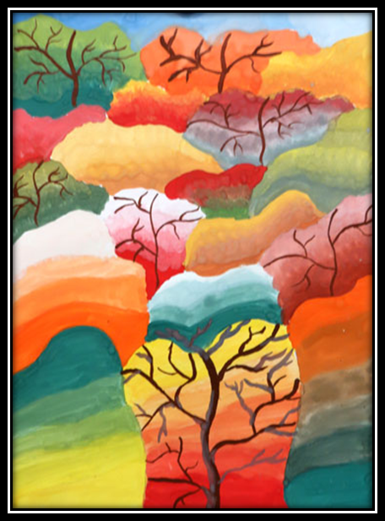

Педагог дополнительного образования
первой квалификационной категории
Малкова Татьяна Викторовна

Клин
2014 год.
«Осень»
Цель занятия:
- Знакомство с изобразительными и выразительными возможностями ритма линий и пятен, теплых цветов;
Задачи занятия:
- Освоить приёмы работы гуашью;
- Познакомить с ритмическими закономерностями природной формы;
- Создать условия для формирования коммуникативных качеств в процессе обсуждения выполненных работ;
- Способствовать освоению художественных терминов;
- Приобщить к восприятию искусства через знакомство с произведениями мастеров живописи;

Оборудование:
- Бумага (А4);
- карандаш, стерка;
- гуашь;
- плоская кисть (синтетика №5);
- круглые кисти (белка №2 и №8);
- банка для воды;
- салфетки;
- палитра;
- мультимедийная система для демонстрации наглядного материала;

На занятии присутствует группа детей в количестве 10-15 человек в возрасте 6-8 лет.

Обучающиеся выполняют одно из нескольких упражнений предваряющих выполнение композиции на основе этих упражнений.

Теоретическая часть: 7мин.
- Здравствуйте, ребята! Меня зовут, Татьяна Викторовна. Скажите вы любите играть?
- А какие предметы есть в игре футбол? А в шахматах?
- Сегодня мы тоже будем играть!
Наша цель: поиграть в краски, используя изобразительные предметы – это краски гуашь, кисти, бумага, палитра, карандаш, и создать образ. А какой образ, вы сами мне потом расскажите и покажите.
- Игра наша необычная! А знаете почему? Потому что в ней выигрывают все!!! Нужно только соблюдать правила игры! Вы готовы?
-Посмотрите на экран. (демонстрация на экране осенних листьев. обсуждение формы и цвета.)
Демонстрация на экране цветового круга, понятие «Тёплая гамма».
Демонстрация на экране листьев в масштабе, (понятие «Масштаб», большие-близко, маленькие-далеко)

Практическая часть: 23 мин.
Простым карандашом расчертить лист выпуклыми волнистыми линиями, похожими на контуры листьев в масштабе. (на доске демонстрируется способ изображения листьев в масштабе).
- Рисуем контуры, не отрывая карандаш от бумаги.
- Некоторые листья мы сразу оставим не закрашенными.
- Теперь будем смело играть в краски. Откройте банки гуаши тёплой гаммы.
- Возьмите плоские кисти, намочите кисть, наберите на нее любой тёплый цвет, как ложечкой и размешайте на палитре. У вас должна получиться консистенция сметаны (педагог демонстрирует консистенцию на своей палитре, понятие «Колер»).
- Наносите краску на несколько листьев сверху вниз, как будто гладите бумагу. Потом наносите разные по цвету колеры на другие листья. Цвета на палитре можно смешивать друг с другом.
- Смело играйте в краски!
Демонстрация на экране листьев с ярко выраженными прожилками. (светлые на тёмном, тёмные на светлом).
- Возьмите тонкую круглую кисть и нарисуйте прожилки в некоторых листьях. (Демонстрация способа нанесения на доске).
- Теперь жёлтым цветом нарисуйте прожилки. На каком цвете жёлтый будет смотреться ярко? И красным нарисуйте прожилки.
- Ребята, а вы любите похулиганить?
- Сейчас мы с вами похулиганим!!! Возьмите толстую круглую кисть, наведите любой колер тёплой гаммы и добавьте чуть больше воды, теперь смело наносите брызги на вашу работу! И так несколькими цветами. (Демонстрация на доске).
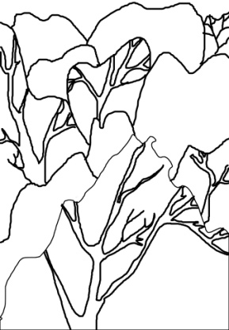 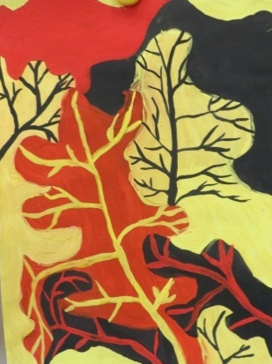 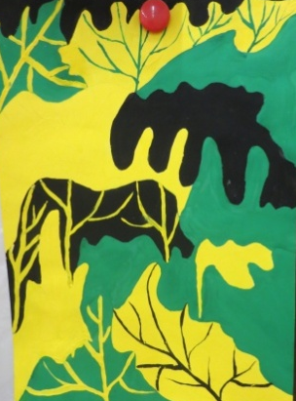

Заключительная часть: 5 мин.

Выкладываем рисунки на пол и играем в игру «На что похоже?» Предполагаемые ответы детей: осенний лес, холмы с деревьями, золотая осень, ветреный лес, дремучий лес.
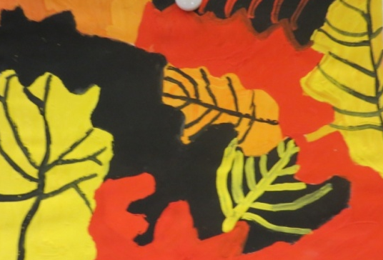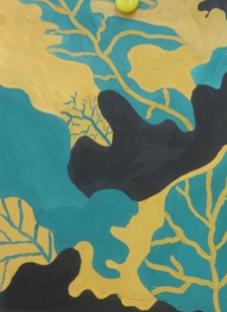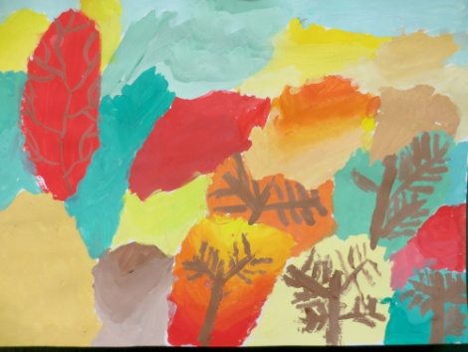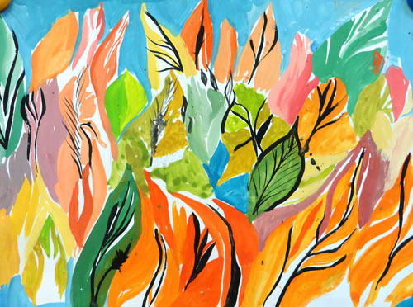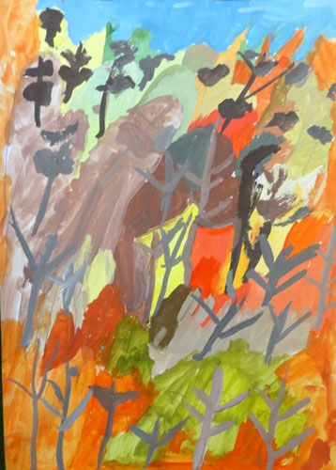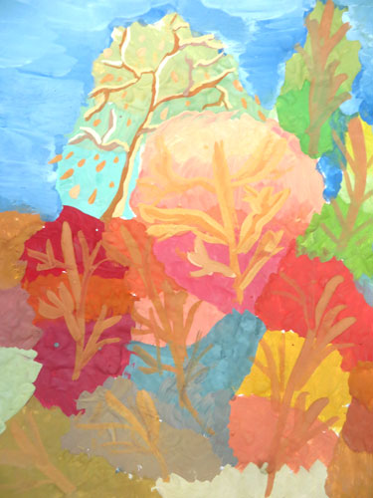
Определение эмоционального и сюжетного содержания упражнения в процессе совместной рефлексии под музыку Вивальди «Времена года. Осень».
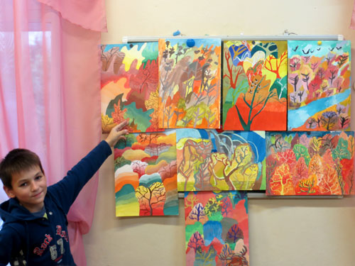

Показ слайдов картин художников 19-20 веков.
Объяснение,что мы работали так же как работали и работают художники, используя те же способы и средства. (Движение от собственного творчества к восприятию искусства).
Понятия: «Пейзаж», «Выставка».

- Мы сегодня узнали много художественных терминов, давайте их еще раз повторим:
- Цветовой круг
- Тёплая гамма
- Масштаб
- Колер
- Пейзаж
- Выставка

- Ребята, спасибо вам всем за игру!!!! Вам понравилось играть в краски???
Теперь вы можете показать рисунки друзьям и родителям, и научить их играть в эту игру.

